Дети-герои нашего времени и их подвиги
Подвиги совершают не только во время войны, но и мирное время, и не только взрослые, но и дети. Именно поэтому в День Героев России мы решили напомнить о подвигах юных граждан нашей страны, о тех, кто проявил смелость и мужество, спасая своих близких и совершенно посторонних им людей.
Истории этих подвигов совершенно разные – кто-то вступил в схватку с взрослым преступником, другие спасали людей на пожаре или утопающих, но все они проявили отвагу. К глубокому сожалению и скорби некоторые из юных героев погибли, потому что к ним вовремя на помощь не подоспели взрослые. И об этом надо всегда помнить, воспитывая новое поколение и прилагая все усилия для охраны их жизни и здоровья.
Женя Табаков
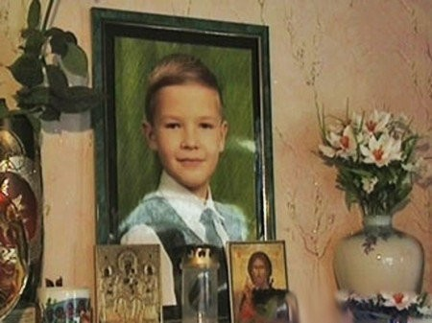
Самый юный герой России. Настоящий Мужчина, которому было всего 7 лет. Единственный семилетний обладатель Ордена Мужества. К сожалению, посмертно.
Трагедия разыгралась вечером 28 ноября 2008 г. Женя и его двенадцатилетняя старшая сестра Яна были дома одни. В дверь позвонил неизвестный мужчина, который представился почтальоном, принёсшим якобы заказное письмо.
Яна не заподозрила ничего неладного и разрешила ему зайти. Войдя в квартиру и закрыв за собой дверь, «почтальон» вместо письма достал нож и, схватив Яну, стал требовать, чтобы дети отдали ему все деньги и ценности. Получив от детей ответ, что они не знают, где деньги, преступник потребовал от Жени искать их, а сам потащил Яну в ванную комнату, где стал срывать с неё одежду. Видя, как он срывает с сестренки одежду, Женя схватил кухонный нож и в отчаянии воткнул его в поясницу преступника. Взвыв от боли, тот ослабил хватку, и девочка сумела выбежать из квартиры за помощью. В ярости несостоявшийся насильник, вырвав нож из себя, стал вонзать его в ребенка (на теле Жени насчитали восемь колотых ран, несовместимых с жизнью), после чего бежал. Однако нанесенная Женей рана, оставляющая за собой кровавый след, не позволила ему уйти от погони.
Указом Президента РФ от 20 января 2009г. за мужество и самоотверженность, проявленные при исполнении гражданского долга Табаков Евгений Евгеньевич был посмертно награждён орденом Мужества. Орден получала мама Жени Галина Петровна.
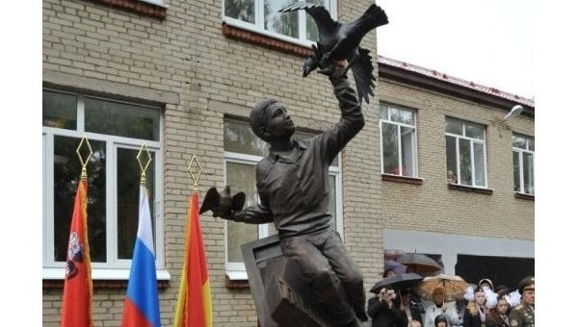
1 сентября 2013 года во дворе школы открыли памятник Жене Табакову – «Мальчик, отгоняющий коршуна от голубки».
Данил Садыков
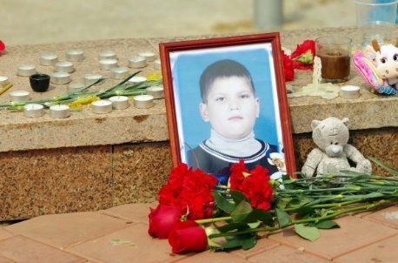
12-тилетний подросток, житель города Набережные Челны, погиб, спасая 9-тилетнего школьника. Трагедия произошла 5 мая 2012 года на бульваре Энтузиастов. Примерно в два часа дня 9-тилетний Андрей Чурбанов решил достать пластиковую бутылку, упавшую в фонтан. Неожиданно его ударило током, мальчик потерял сознание и упал в воду.
Все кричали «помогите», но в воду прыгнул только Данил, который в этот момент проезжал мимо на велосипеде. Данил Садыков вытащил пострадавшего на бортик, но сам получил сильнейший удар током. Он умер до приезда скорой помощи.
Благодаря самоотверженному поступку одного ребёнка, другой ребёнок остался жив.
Данил Садыков награждён Орденом Мужества. Посмертно. За проявленное мужество и самоотверженность при спасении человека в экстремальных условиях. Награду вручал председатель Следственного Комитета РФ. Вместо сына ее получил отец мальчика – Айдар Садыков.
Максим Конов и Георгий Сучков
В Нижегородской области двое третьеклассников спасли провалившуюся в прорубь женщину. Когда она уже прощалась с жизнью двое мальчиков проходили мимо пруда, возвращаясь из школы. 55-летняя жительница поселка Мухтолова Ардатовского района пошла на пруд, чтобы набрать воды из крещенской проруби. Прорубь покрылась уже кромкой льда, женщина поскользнулась и потеряла равновесие. В тяжелой зимней одежде она оказалась в ледяной воде. Зацепившись за кромку льда, несчастная стала звать на помощь.
К счастью, в этот момент мимо пруда проходили двое друзей Максим и Георгий, возвращавшиеся из школы. Заметив женщину, они, не теряя ни секунды, бросились на помощь. Добравшись до проруби, мальчики взяли женщину за обе руки и вытянули на крепкий лед. Ребята проводили ее до дома, не забыв прихватить ведро и санки. Прибывшие медики осмотрели женщину, оказали помощь, в госпитализации она не нуждалась.
Конечно, бесследно такое потрясение не прошло, но женщина не устает благодарить ребят за то, что осталась жива. Своим спасателям она подарила футбольные мячи и сотовые телефоны.
Ваня Макаров
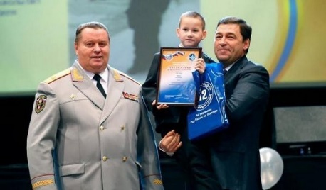
Ване Макарову из Ивделя сейчас восемь лет. Год назад он спас из реки свою одноклассницу, которая провалилась под лёд. Глядя на этого маленького мальчика – рост чуть больше метра и вес всего 22 килограмма – трудно представить, как он один смог вытащить девочку из воды. Ваня рос в детдоме вместе с сестрой. Но два года назад он попал в семью Надежды Новиковой (а ведь у женщины уже было четверо своих детей). В дальнейшем Ваня планирует пойти учиться в кадетскую школу, чтобы потом стать спасателем.
Кобычев Максим
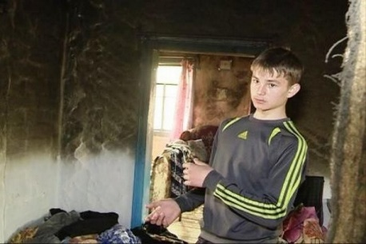
Пожар в частном жилом доме в поселке Зельвено Амурской области вспыхнул поздним вечером. Обнаружили пожар соседи с большим опозданием, когда из окон горящего дома повалил густой дым. Сообщив о пожаре, жители принялись тушить пламя, заливая его водой. К тому моменту в комнатах горели вещи и стены строения. Среди тех, кто прибежал на помощь, был 14-летний Максим Кобычев. Узнав, что в доме есть люди, он, не растерявшись в сложной ситуации, проник в дом и вытащил на свежий воздух женщину-инвалида 1929 года рождения. Потом, рискуя собственной жизнью, вернулся в горящее строение и вынес мужчину 1972 года рождения.
Кирилл Дайнеко и Сергей Скрипник
В Челябинской области два друга 12 лет проявили настоящее мужество, спасая своих учителей от разрушений, вызванных падением челябинского метеорита.
Кирилл Дайнеко и Сергей Скрипник услышали, как их учительница Наталья Ивановна зовет на помощь из столовой, не в силах выбить массивные двери. Ребята кинулись спасать педагога. Сначала они забежали в дежурную комнату, схватили подвернувшийся под руку арматурный прут и выбили им окно в столовую. Потом, через оконный проем перенесли раненую осколками стекла учительницу на улицу. После этого школьники обнаружили, что помощь нужна еще одной женщине — работнице кухни, которую завалила рухнувшая от удара взрывной волны утварь. Оперативно разобрав завал, мальчишки позвали на помощь взрослых.
Лида Пономарёва
Медаль «За спасение погибавших» будет вручена учащейся шестого класса Устьвашской средней школы Лешуконского района (Архангельская область) Лидии Пономарёвой. Соответствующий Указ подписал президент России Владимир Путин, сообщает пресс-служба Правительства области.
В июле 2013 года 12-летняя девочка спасла двоих семилетних детей. Лида, опередив взрослых, прыгнула в реку сначала за тонувшим мальчиком, а затем помогла выплыть и девочке, которую также относило течением далеко от берега. Один из ребят на суше успел бросить тонущему ребёнку спасательный жилет, за которой Лида и подтянула девочку к берегу.
Лида Пономарёва — единственная из окружающих ребят и взрослых, оказавшихся на месте трагедии, не задумываясь, бросилась в реку. Девочка вдвойне рисковала собственной жизнью, ведь у нее сильно болела травмированная рука. Когда на следующий день после спасения детей мама с дочкой пошли в больницу, выяснилось, что это был перелом.
Восхитившись смелостью и мужеством девочки, губернатор Архангельской области Игорь Орлов лично поблагодарил по телефону Лиду за отважный поступок.
По предложению губернатора Лида Пономарёва была представлена к государственной награде.
Алина Гусакова и Денис Фёдоров
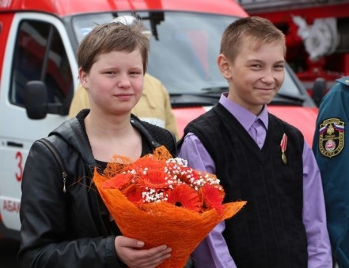
Во время страшных пожаров в Хакасии школьники спасли троих человек.
В тот день девочка случайно оказалась рядом с домом своей первой учительницы. Она пришла в гости к подружке, которая жила по соседству.
- Слышу, кто-то кричит, сказала Нине: «Сейчас приду», - рассказывает Алина про тот день. - Вижу в окошко, что Полина Ивановна кричит: «Помогите!». Пока Алина спасала школьную учительницу, ее дом, в котором девочка живет с бабушкой и старшим братом, сгорел дотла. 12 апреля в том же селе Кожухово Татьяна Федорова вместе с 14-летним сыном Денисом пришли в гости к бабушке. Праздник как-никак. Только всей семьей сели за стол, как прибежал сосед и, указывая на гору, позвал тушить огонь.
- Мы подбежали к огню, начли тушить тряпками, – рассказывает Руфина Шаймарданова, тетя Дениса Федорова. – Когда потушили большую часть, подул очень резкий, сильный ветер, и огонь пошел на нас. Мы побежали к деревне, забежали в ближайшие постройки, чтобы спрятаться от дыма. Потом слышим - забор трещит, все горит! Я не могла найти дверь, мой брат худенький юркнул в щелку, а потом вернулся за мной. А вместе-то выход найти не можем! Дымно, страшно! И тут Денис открыл дверь, схватил меня за руку и вытащил, потом и брата. У меня – паника, у брата – паника. А Денис успокаивает: «Успокойся Руфа». Когда шли, не видно вообще ничего не было, у меня линзы в глазах сплавились от высокой температуры...
Вот так 14-летний школьник спас двоих людей. Не только помог выбраться из объятого пламенем дома, но и вывел в безопасное место.
Юля Король
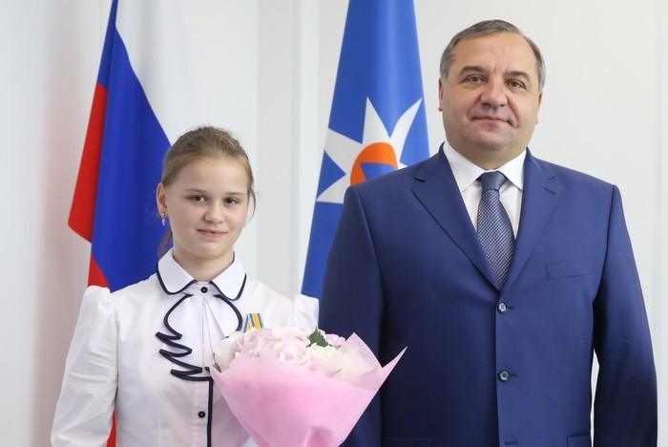
13-летняя Юля Король, круглая сирота, все богатство которой состоит в бабушке и брате. Она после крушения каноэ несмотря на отсутствие спасательного жилета смогла выплыть...
С трудом встала и пошла за помощью. Брата она поначалу держала за руку, но руки разжались.
Она думала, что он утонул. Возле берега увидела в воде подростка. Он оказался мёртв. Четыре часа шла до ближайшей деревни, один раз упала в реку и вновь плыла. Попросила помощи у местных жителей, которые стали звонить в МЧС и побежали к берегу спасать детей...
Она приняла участие в спасательной операции и лично доставала из воды детей, в том числе уже мертвых. Инструктор пытался спасти детей, но сам чуть не утонул, а она спасла и инструктора.
Юлин брат остался жив... Юлю наградили ведомственной медалью "За спасение погибающих на водах".
Вот ещё список юных российских Героев, которые проявили смелость и решительность, спасая людей.
Даниил Деев – 11 лет, Брянская область, Стародубский район, с. Елионка. Спас тонущего мальчика из полыньи, из ледяной воды.
Спартак Задумин – 4 года, Мурманск. Отдыхал у бабушки в деревне в Курской области. Спас всю деревню от пожара. Первый заметил пожар, проснувшись ночью. Активно участвовал в тушении, носил ведра с водой, тянул шланги.
Кристина Гришкова – 12 лет, Ростовская обл., п. Логвиновский. Спасла из горящего дома четверых детей 9-ти, 7-ми, 3-х и 1 лет.
Сергей Руденко – 16 лет, г. Шарыпово, Красноярский край. Участвовал в спасении людей при пожаре в многоквартирном доме. Лично спас троих малолетних детей, младшему из которых было 11 месяцев.
Даниил Ануфриев и Иван Шестирко – 2 класс, с. Соколовское, Гулькевичский район Краснодарского края. Спасли тонущего 4-х летнего мальчика в феврале 2016 г. Мальчик много времени провел в воде, долго находился в реанимации и выжил.
Амина Муслимова и Аида Садыкова – 13 лет, с. Кумух Лакского района Республики Дагестан. Спасли 5-ти летнего тонущего мальчика. Самостоятельно провели искусственное дыхание.
Светлана Понамарчук – 11 лет, Улан-Удэ. Спасла одноклассницу из полыньи. Вытянула веревки из своего рюкзака, легла на лед, подползла к полынье и с помощью веревок вытянула одноклассницу.
Даниил Бахарев – 8 лет, п. Гнездово, Смоленск. Случайно шел мимо. Заметил и спас тонущего 3-х летнего ребенка, нырнув за ним в воду.
Семен Плахов и Паша Лескин – 11 лет, с. Мугай, Алапаевский район Свердловской области. Спасли взрослого мужчину. Увидели, как он нырнул, долго не появлялся, потом всплыл спиной вверх. Прыгнули за ним в воду. На берег не смогли вытащить, удерживали 10 минут на мелководье, пока не подоспела помощь. У мужчины были сломаны шейные позвонки от неудачного нырка.
Сергей Иванов – 12 лет, с. Большое Чаусово, Кетовский район Курганской области. Спас тонущего 3-х летнего ребенка. Нырнул за ним в воду, вытащил на берег, провел искусственное дыхание.
Даниил Нефедов – 11 лет, г. Пенза (Терновка). Спас 4-х летнего тонущего мальчика. Заметил, что тот лежит на дне без движений. Подхватил его на руки и нес к берегу метров 8. Вокруг было много отдыхающих, никто не помог. На берегу подбежал полицейский.
Кирилл Анисов – 10 лет, Республика Марий Эл. Спас тонущего друга, вплавь вытащив его на берег. Друг не дышал. Мальчик провел искусственное дыхание.
Дмитрий Асонков, Ярослав Богословский, Илья Лушин, Леонид Сапов и Андрей Степаненко, Вологодская область. Спасли тонущего рыбака.
Конечно, это не все российские дети, которые проявили героизм. Не всех награждают и медалями, но от этого их поступок не становится менее значимым. Самая главная награда — благодарность тех, чью жизнь они спасли.
Для подготовки статьи использовались материалы из следующих источников:
fishki.net
maxpark.com
www.bolshoyvopros.ru

